关于开发1.9G光纤直放站网管系统的方案

- 系统概述
应上海成美的要求，委托上海无线为其开发一套用于管理其1.9G光纤直放站的远程网管系统。本方案将就系统需求，架构、功能、约束条件、进度安排以及费用报价等方面进行分析、设计和规定。依此作为方案商谈和商务商谈的基础。方案确定后，签订商务合同。合同生效后上海无线开始开发，在规定的期限内完成。

- 系统需求
  - 需要管理上海成美1.9G光纤直放站一种型号的直放站。
  - 能管理光纤直放站一拖四（即一个近端机带四个远端机）的情况。
  - 直放站和网管中心之间采用有线Modem的方式进行数据通信。
  - 直放站和网管中心之间的数据接口协议支持联通CDMA直放站远程监控协议(1.0版)。
  - 系统容量要求能支持100台直放站。
  - 功能上要求能对直放站进行远程直放站运行状态参数的查询，对某些参数的控制修改，支持对主动告警的处理等。

- 系统架构
为了控制系统的稳定性、性能和提高响应速度，系统采用C/S架构。采用C/S结构的网管系统还可以减少系统模块数目（在系统负荷不大的情况下，整个系统可以在单机上运行），增加系统安全性。
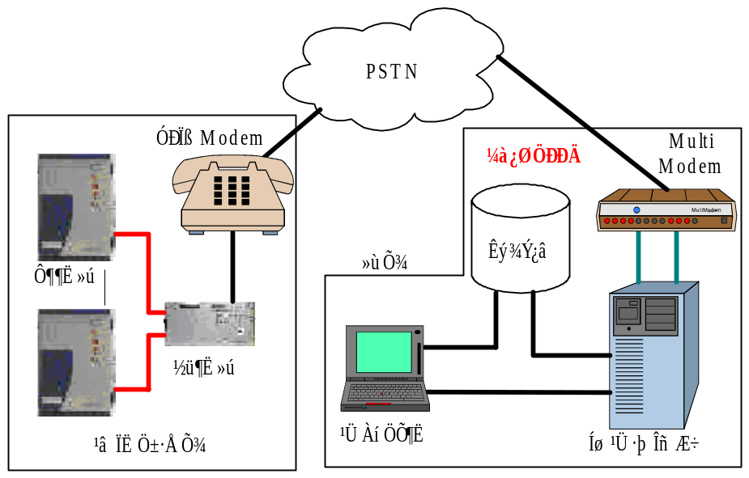
网管中心由Multi-Modem和PSTN相连, Multi-Modem连接在网管服务器上. 网管服务器软件控制Multi-Modem的通信,并对接收到的网管数据进行处理,访问数据库以及和管理终端的交互. 管理终端上运行的是客户端软件. 用户通过它完成管理操作.

系统设计的管理容量为500台直放站, 此时Multi-Modem上带的Modem为5个.

- 系统配置
硬件配置:
序号 | 硬件名称及其建议配置 | 数量
1 | Multi-Modem及其接口设备(带5个Modem) | 1套
2 | 网管服务器（P4 1.7G 2CPU, 512M, 40G）(品牌服务器) | 1台
3 | 管理用工作站（P3 800, 128M, 20G）（品牌商用PC） | 1台
软件配置:
序号 | 软件名称及 | 数量
1 | Windows2000 Server/Professional | 1-2
2 | MS SQL Server 2000 | 1
3 | 直放站网管软件 | 1

- 系统功能
实现对上海成美1.9G光纤直放站一种型号的直放站的管理。具体的管理功能有：
（1）状态查询功能
网管中定时对直放站进行状态轮询，获取每个直放站当前运行状态参数，管理人员可以对这些参数进行分析。当检测到有告警时，提供声,光等告警手段。轮询采用分组的方式，每组可以采用不同的轮询频率或间隔。
（2）告警管理功能
网管中心能接收直放站的主动告警，对接收到的告警提供声,光等告警手段。管理人员可以根据当前的状态参数分析告警的原因，并尽可能利用远程控制功能，排除故障。网管中心端主动告警管理用的电话号码和状态轮询用的号码一般不相同。
（3）远程控制功能
网管中心能对直放站进行远程控制，调整其运行参数。
（4）权限管理
为了保证直放站网管系统的安全性，防止恶意破坏，限制无权登录和错误登录，严格控制每个操作员的操作权限。不同的权限只能使用相应的功能。并对每个操作员的操作作日志记录。
（5）分区、分厂商管理
根据直放站管理中对区域的划分，将各个管理员用户和相应的区域对应起来。每个管理员只能对其所属区域内的直放站进行控制和接收主动告警；也可以为各直放站设备供应商添加管理员用户，该用户只能对其所属厂商的直放站进行控制和管理。
（6）配置管理
完成网管系统中被管理的直放站数据的查询、修改、删除和添加，网管系统用户的管理，用户授权管理等。
（7）日志管理
具有完整的直放站运行状态日志，告警日志，控制日志，用户登陆日志和操作日志的记录。用户可以采用模糊查询的方式进行多种方式的查询。
(8) 定时备份和删除
定时对各种日志记录数据进行备份。在系统出现故障时快速恢复。日志数据可以在保留指定的时间后自动删除。
（9）统计报表
可以对各种日志进行灵活地查询，并且可以以报表的形式输出。根据这些日志数据可以进行多种多样的统计分析，如分析在一定时段内各供应商供应的直放站出现故障的比率，某个管理员所管理的直放站出现故障的比率，故障直放站修复所用时间的统计等等，并将统计结构以图表的形式显示和打印。目前支持的统计报表有：
- 系统所管辖的直放站信息表。
- 一定时段内某个区域/厂商的直放站的运行情况表。
- 一定时段内某个区域/厂商的直放站的告警情况表。
- 一定时段内某个区域/厂商的直放站的出现故障的比率情况表。
- 一定时段内管理员所管辖的直放站的运行情况表。
- 一定时段内某个管理员所管辖的直放站的告警情况表。
- 一定时段内某个管理员所管辖的直放站的出现故障的比率情况表。
- 一定时段内对某个区域/厂商的直放站进行控制的的运行情况表。
- 一定时段内某个管理员在该网管系统上的操作情况表。
- 一定时段内登陆到本网管系统的情况表。
（10）安全性
系统和直放站之间的通信采用双向的主叫认证。只有是本网管系统管辖的直放站才能和网管中心通信。

系统设计中考虑到将来的扩充。需要管理新的型号的机器时，双方另行商定。
- 约束条件
  - 应开发方的要求及时提供调试用的光纤直放站。
  - 随直放站提供一个实际直放站中将用到的有线Modem（V90标准）.
  - 根据开发方的要求，成美应及时提供有关协议上的技术支持。
  - 为了支持本系统的开发，成美应在合同签订后3天内提供一块Multi-Modem Adapter。
  - 最终产品的验收严格按照确定的方案进行验收。

- 进度安排
自商务合同签订之日起开始计算进度。具体的进度安排如下：
序号 | 进度任务 | 所需时间（天）
1 | 需求分析、系统设计 | 7
2 | 系统实现 | 12
3 | 调试 | 14
4 | 试运行，撰写产品使用手册 | 3
5 | 制作安装盘，申请验收 | 1
 | 合计 | 37

- 验收
  - 功能上严格按照本方案规定的功能逐条进行验收测试。
  - 稳定性上考验系统运行24小时后，不能出现内存泄露。
- 合作方式及费用报价
  - 外包方式
采用这种方式，由上海无线负责开发，完成后开发的产品、技术资料，源代码及整个产品的知识产权归上海成美所有。
总的费用为：45万元。

  - OEM方式
采用这种方式，由上海无线负责开发，完成上海无线提供Release版的软件产品、产品使用手册。整个产品的知识产权归上海无线所有。
总的费用：20+(N-1)*5万元 其中N为购买的数量。
- 服务
  - 上海无线免费协助第一套系统的安装和调试，并免费培训上海成美的技术人员。
  - 上海无线承诺为以下内容的修改免费服务，除此之外的修改则需要酌情收费。
    - 直放站状态定时轮询的频率修改。
    - 为主动告警的添加或删除告警方式。
    - 修改权限管理方式。
    - 增加或删除统计报表。
    - 修改网管数据的定时备份以及数据保存策略。
  - 合同生效后一个月内，用户需求发生改变，上海无线负责在系统开发中作相应的改动。
  - 合同生效后一个月后，用户需求发生改变导致系统开发中必须作改动，则需要在总的费用上酌情增加，具体由双方商定。
  - 在上海无线交付了按照合同中规定的需求的产品后，发生上海无线承诺的免费修改时，不能以此推迟交付产品的验收。
4、如果上海无线不能按时交付（由成美的配合导致的情况除外），则作相应的赔偿处罚。具体将在合同中规定。

